Casos de Uso

Nombre | 110751 – vuelco de beneficiarios de premios pagados en EN
Objetivo | Permitir ingreso de beneficiarios de premios pagados en provincia de ER
Trigger | Envio de archivo de beneficiarios registrados por ER
Actores | Usuarios de sistema de OTRAS PROVINCIAS

Pre-condiciones | Premios de juegos federales LIQUIDADOS (con retenciones y/o con montos que requiera su información a UIF)
Post-condiciones exitosas | En forma existosa  - Orden de pago indicando beneficiario registrada correctamente  - Archivo de auditoria de procesos con datos actualizados  En forma incorrecta  - Rechazo de archivo si fallan los controles contra el archivo de control  - Devolución de premios informacios con las siguientes condiciones  - PREMIO INFORMADO no existente  - CUIT que la afip no de por válido  - FECHAS DE PAGO que no estén incluidas en las quincenas pendientes de presentar  - Inexistencia de: provincia, localidad, juego, sorteo en las tabla de referencia  - Falta de alguno de los siguientes datos requeridos: fecha de pago, nombre, apellido, calle, numero.  - Archivo de auditoria de procesos con datos actualizados

Flujo de Trabajo
(Actividades que ocurren entre el actor y el sistema. Pasos que se ejecutan desde que se dispara el trigger hasta el cumplimiento del objetivo del caso de uso)

La recepción
Comienza con una página de recepción del archivo a procesar en framework laravel.
La opción de recepción de premios pagados en otras provincias se implementará en el módulo comúnmente nombrado como “Procesos Boldt”, bajo el mismo modelo de Vuelco Premios Pagados (ver diseño de este vuelco en i2T_Diseño_45181_Integracion_de_datos.doc, en Referencias).

La función podrá ser realizada por un usuario de Otras Provincias o de Boldt, según decisión de CAS y parametrizando el correspondiente acceso en suitecrm: SISTEMA: Procesos, FUNCION: Recepción Premios Pagados OP.

El usuario mediante un formulario de carga de archivo podrá seleccionar el fichero a procesar, entiéndase que debe cumplir con la configuración de las siguientes tablas:
- sor_producto_archivo donde id= (correlativo al último registrado), id_producto= 999, id_especificacion_archivo= id de relación con tabla sor_especificacion_archivo, transaccion: 9, tipo_requerimiento= 'R'
- sor_especificacion_archivo donde para fichero paquete (comprimido zip) id= id de relación con tabla sor_producto_archivo, tipo_archivo= 'OP', nombre= d{2}+\d{9}+\.+zip+$/i, cant_arch_esperados= 2, extension= \.+zip+$/i, descomprime='S', id_padre='', control='s', habilitado=1.
Para fichero de datos id= id de relación con tabla sor_producto_archivo,tipo_archivo= 'PP', nombre= A{1}+\d{9}+\.+zip+$/i, cant_arch_esperados= 1, extension= \.+AFE+$/i, descomprime='S', id_padre='', control='n', habilitado=1
Para fichero de control id= id de relación con tabla sor_producto_archivo,tipo_archivo= 'PP', nombre= A{1}+\d{9}+\.+zip+$/i, cant_arch_esperados= 1, extension= \.+CFE+$/i, descomprime='S', id_padre='', control='n', habilitado=1
El archivo paquete conformará su nombre de la siguiente manera: PPssssssss.ZIP.
En dicho ZIP existirán dos archivos a utilizar, uno de datos y otro de control:
Nombre archivo datos = PPssssssss.CNA
Nombre archivo control = PPssssssss.CTR

Donde:
PP = Código de la Provincia. Para 1 cifra completar con 0 a la izquierda (ver detalle de tabla de provincias)
s = Numero de Secuencia: 00000001,00000002…

Las estructura de los archivos se encuentran en el documento “disenio_archivo_premios_canales_no_atendidos_v7.xls”

Desarrollo piezas en aplicación web procesos boldt (laravel)

Vista de formulario de carga se reutilizará de recepción de premios pagados previamente desarrollado, ajustando nombres de labels y textos, validación y llamado a funciones necesarias para liquidación prescripciones.

El controlador tiene en gran manera similitud al controlador PremiosPagadosControler.php, reutilizándose las estructuras ???

Luego se reutilizara la función LOAD DATA para incorporar los registros de los dos archivos, control y datos en su respectiva estructura de datos en la base de datos.

Al iniciar el proceso, luego de seleccionar el archivo y presionar el control procesar, se obtiene la secuencia del archivo que se espera, a través de función obtiene_sgte_secuencia_liq_presc, ésta función consulta la tabla sor_rec_pre_ctr.
El dato secuencia obtenido anteriormente se utiliza como parámetro, junto con el parámetro 999 como id_juego para obtener el id de proceso utilizando la siguiente sentencia servicioCuentaCorriente->getNumeroProcesoAuditoriaCtaCte($idJuego, $nroSecuencia).
El número de proceso obtenido, se utilizará para insertar los pasos a ejecutar en la auditoría con la sentencia servicioCuentaCorriente->insertaAuditoria($idProceso,$idJuego, $nroSecuencia,26,$usuario,26,27,"Inicio Proceso de recepción de liquidaciones"), el cual realiza un llamado a procedimiento almacenado sor_inserta_auditoria('.$idProceso.','.$idJuego.','.$sorteo.','.$evento.',"'.$operador.'",'.$idEstadoPrev.','.$idEstadoPost.',"'.$detalle.'")
Validaciones
Se preparará un procedimiento almacenado CC_Premios_Pagados_OP_validacion para realizar los siguientes pasos.
El proceso realizará la validación del archivo que se está recibiendo, para lo cual volcará los archivos (datos y control) a tablas auxiliares (sor_rec_preop y sor_rec_preop_ctr respectivamente), verificando:
1) Considerando el archivo de control:
- El archivo de premios pagados no fue procesado (numero de secuencia corresponde al esperado)
- Cantidad de registros y total informado coincide con la cuenta/suma de todos los registros del archivo de datos
- El código de provincia del archivo de control coincide con el código de provincia de TODOS los registros del archivo de datos
- Firma de md5 corresponde
En caso de falla, se rechaza el archivo informando la situación por pantalla y dejando informacion en auditoria de procesos tal como se hace en el proceso de premios pagados.

2) Considerando el archivo de datos:
Se realizarán las siguientes verificaciones
- El PREMIO INFORMADO no existente en la base de premios a pagar.
- El PREMIO INFORMADO no está pendiente de pago (en el reporte de errores, discriminar los premios pagados con misma fecha de pago/beneficiario informado de los que tienen diferente fecha/beneficiario).
- CUIT que la afip de por válido
- FECHA DE PAGO que esté incluidas en las quincenas pendientes de presentar
- Deben existenciar: provincia, localidad, juego, sorteo, ocr en las tabla de referencias (ver detalles de mensajes de errores a generar).
- Deben llegar los siguientes datos requeridos: fecha de pago, nombre, apellido, calle, numero (ver detalle de mensajes de errores a generar).

Los premios que tengan observaciones, serán rechazados indicando un codigo de error que se devolverá al usuario
Los premios que no tengan observaciones, serán ingresados/actualizados.

Procesamiento
Se genera un procedimiento almacenado para pasar la información de las tablas temporales a las definitivas CC_Premios_Pagados_OP_Proceso.
Durante el proceso de validación se realizará la obtención de los identificadores correspondientes a tablas relacionadas.
Luego volcará a tablas definitivas la orden de pago (pre_orden_pago y pre_orden_pago_beneficiarios) en modo provisorio y se actualizará la tabla de premios (pre_premios) (campos de prescripción). En esta última estructura, los datos a actualizar son:
- .
Por fin, se llamará al proceso PREMIOS_confirmacion_registro por cada ORDEN DE PAGO PROVISORIA recibida.

Diseño conceptual de interfaces
(Diseño conceptual que refleja la funcionalidad del caso de uso, identificando atributos y sus acciones principales)

La pantalla de solicitud de premios a informar será similar a la que utiliza la recepción de premios pagados

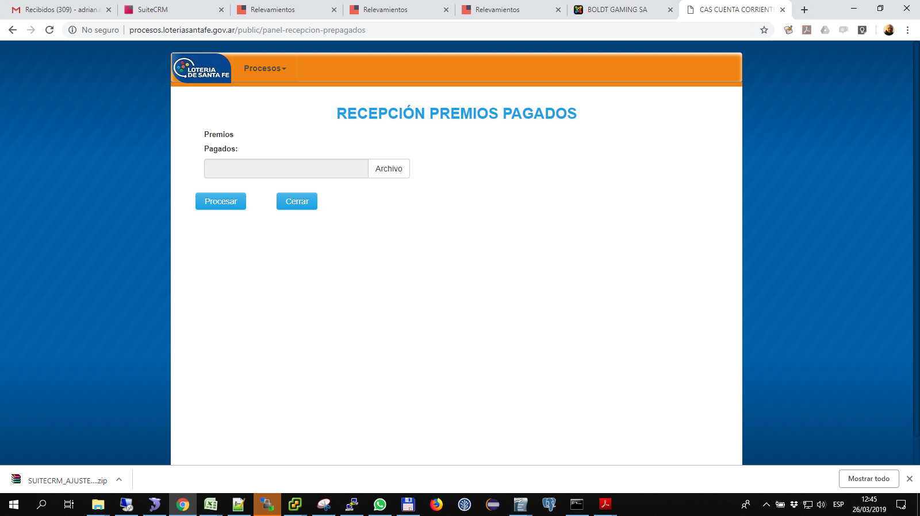
Igual que dicho proceso, se descomprime y se verifica el contenido del paquete (archivos recibidos).
Se crea un identificador de proceso para agregar anotaciones.
Se realizan los controles basados en archivos y si todo está correcto, se pasa a etapa de controles basados en registros recibidos.
Los registros recibidos, se identifican según los problemas que tienen, indicando únicamente el error más grave (no todos los errores).
Los registros sin errores, se ingresan al sistema.
Si existen, se devuelven los registros con errores.

Mensajes del sistema
(código y descripción de los mensajes relacionados con el caso de uso)

Errores relacionados con los controles de archivos:
001, terminal, el paquete recibido no coincide con el formato esperado
002, terminal, no se recibió el archivo de datos
003, terminal, no se recibió el archivo de control
004, terminal, la firma md5 del archivo de datos no coincide con la enviada
005, terminal, no coincide la cantidad de registros recibida con la indicada en el archivo de control
006, terminal, no coincide el importe total recibido con la indicada en el archivo de control
007, terminal, existen registros que no corresponden a la provincia indicada en el archivo de control

Errores relacionados con los controles de registros:
051, terminal, el juego/sorteo no existe en la base de progra de sorteos
052, terminal, el premio informado no existe en la base de premios a pagar
053, terminal, el premio informado existe, pero no fue vendido por la provincia que informa el pago
054, terminal, el premio informado existe, pero no coincide el total pagado con el neto
055, informativo, el premio informado ya está pagado, coinciden la fecha de pago y el cuit de beneficiario
056, informativo, el premio informado ya está pagado, coincide la fecha de pago pero se declara otro cuit de beneficiario
057, informativo, el premio informado ya está pagado, no coincide la fecha de pago pero si el cuit de beneficiario
058, informativo, el premio informado ya está pagado, no coincide la fecha de pago ni el cuit de beneficiario
059, terminal, se informa beneficiaro modelo AFIP, se requiere beneficiario modelo UIF (faltan datos tipo UIF)

070, terminal, el cuit no ha sido informado
071, terminal, el cuit no es valido
072, terminal, no se indica fecha de pago
073, terminal, la fecha de pago no está incluida en las quincenas pendientes de presentación a afip
074, terminal, la provincia de pago informada no existe
075, terminal, la localidad de beneficiario informada no existe
076, terminal, el pais de beneficiario informado no existe
077, terminal, el tipo de persona informado no existe
078, terminal, el tipo de persona no coincide con el cuit
079, terminal, no se ha informado el TIPO CUIT
080, terminal, el TIPO CUIT informado no existe

102, terminal, no se indica nombre / apellido del beneficiario
103, terminal, no se indica calle / numero del domicilio
104, terminal, no se indica codigo postal / localidad

- solo cuando corresponda carga de información para la UIF

PERSONAS HUMANAS
111, terminal, no se indica tipo / numero de documento
112, terminal, el tipo de documento informado no existe -solo personas humanas-
113, terminal, el numero de documento no coincide con el cuit informado (digitos 3-10) -solo personas humanas-
114, terminal, no se indica FECHA DE NACIMIENTO -solo personas humanas-
115, terminal, se indica FECHA DE NACIMIENTO que sugiere menos de 18 años o más de 110 años -solo personas humanas-

116, terminal, no se indica PEP (debe ser S o N) -solo personas humanas-
117, terminal, se indicó PEP y no se indicó cargo -solo personas humanas-

121, terminal, no se indica ESTADO CIVIL -solo personas humanas-
122, terminal, el ESTADO CIVIL informado no existe -solo personas humanas-
123, terminal, no se indica OCUPACIÓN -solo personas humanas-
124, terminal, la OCUPACIÓN informado no existe -solo personas humanas-
125, terminal, no se indica NACIONALIDAD -solo personas humanas-
126, terminal, la NACIONALIDAD informado no existe -solo personas humanas-

PERSONAS JURÍDICAS
131, terminal, se indicó PEP y es persona jurídica
132, terminal, no se indica FECHA DE INICIO DE ACTIVIDADES -solo personas fisicas-
133, terminal, no se indica ACTIVIDAD PRINCIPAL -solo personas jurídicas-
134, terminal, la ACTIVIDAD PRINCIPAL informado no existe -solo personas jurídicas-
135, terminal, no se indica TIPO DE SOCIEDAD -solo personas jurídicas-
136, terminal, la TIPO DE SOCIEDAD informado no existe -solo personas jurídicas-

FORMAS DE PAGO
151, terminal, no se indica FORMA DE PAGO (debe ser 1-efectivo, 2-transf, 3-cheque)
152, terminal, la FORMA DE PAGO informada no existe (debe ser 1-efectivo, 2-transf, 3-cheque)
→ tranf/cheq
153, terminal, no se indica CODIGO DE BANCO -transf/cheq-
154, terminal, el CODIGO DE BANCO informado no existe -transf/cheq-
155, terminal, no se indica TIPO DE CUENTA -transf/cheq-
156, terminal, el TIPO DE CUENTA informado no existe (debe ser 1-cuenta corriente, 2-caja de ahorro) -transf/cheq-
157, terminal, no se indica NUMERO DE CUENTA -transf/cheq-
158, terminal, no se indica CBU -transf-
159, terminal, no se indica NUMERO DE CHEQUE -cheq-

305, informativo, no se indica email (los sistemas distribuyen las constancias de retencion x mail, se asume algun mail de provincia que informa)

Requerimientos no funcionales
(performance, seguridad, etc. asociados al caso de uso)

Notas
(Información que no forma parte directa del caso de uso pero que debe conocerse al trabajar en el flujo de trabajo)

Para el desarrollo se pueden utilizar como librerías los siguientes procesos almacenados existentes:
- PREMIOS_genero_beneficiario_agencias: tiene el modelo de generación de la OP (provisoria) con la llamada al proceso de CONFIRMACIÓN.
- CC_Premios_Pagados_Validacion: tiene el modelo de validación y generacion de errores, con inclusión de registros de auditorias de procesos.

  - Referencias
- Documento | - Ubicación
disenio archivo premios canales_no_atendidos_v5.xls | https://drive.google.com/drive/folders/13YJTwKrdOB28ar232EVIEocTH11sqs67
(Referencia a otros documentos que aportan al desarrollo del caso de uso)

  - Requisitos Legales y Reglamentarios

Historia de Cambios

Fecha | Versión | Descripción | Autor
26/03/19 | 0 | Versión inicial | Adrián Enrico
16-05-2023 | 1 | agregado sub codigo postal | lmariotti

